[**Резьба по дереву**](http://technologys.info/obrabdrevesiny/rezba.html)

**Резьба по дереву**

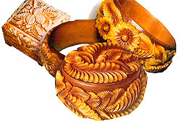               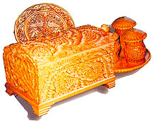

**Резьба по дереву** является одним из древнейших видов художественной обработки древесины. На протяжении многих веков и даже тысячелетий человек украшал свои дома изделиями из резьбы, резал из дерева посуду и другие предметы домашнего обихода, игрушки и даже культовые предметы. Возможно, именно по этой причине существует множество разновидностей резьбы, выделяемых в зависимости от способа резания древесины и внешних особенностей изделий.

Существует много видов резьбы. Среди них наиболее распространены:

***плосковыемчатая(плоскорельефная),***   
***геометрическая,   
прорезная,***   
***рельефная,***   
***скульптурная***.

***Плосковыемчатая резьба*** характерна тем, что на плоской поверхности вырезают углубления различных форм.

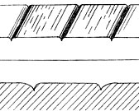               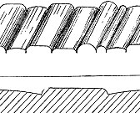                  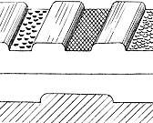

***Плосковыемчатая***(***плоскорельефная***)***резьба*** бывает с *заоваленным контуром* (см. рис. ***слева***), *заоваленная резьба* *с подушечным фоном* (см. рис. ***посередине***) и *заоваленная резьба с подобранным фоном* (см. рис. ***справа***).

Разновидностью *плосковыемчатой резьбы* является ***геометрическая резьба***.  
***Геометрическая резьба*** представляет собой вырезные элементы из треугольников, квадратов, окружностей.

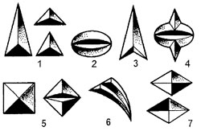  
На рисунке слева:   
**1.Треугольник;   
2.Глазок;   
3.Треугольник с зубчиком;   
4.Фонарик;   
5.Четырехгранники;   
6.Лучи;   
7.Ромбы.**

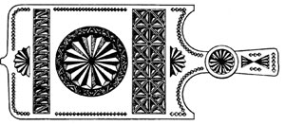

На рисунке справа изображена разделочная доска с повторяющимися элементами геометрической резьбы. Элементов геометрической резьбы существует очень много.

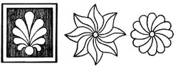  
***Контурная резьба*** выполняется с неглубокими тонкими двухгранными, двухсторонними выемками по контуру какого-либо рисунка.  
Применяется в основном для изображения фигур птиц и животных, листьев и цветов (см. рис.).

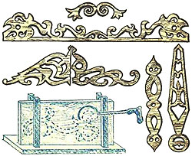  
***Прорезная резьба*** является наиболее простой. Выполняют ее с помощью лобзика, выпиливая контуры различных фигур.

Применяют ее там, где через прорези должно что-то просматриваться, например в дверях, буфетах, ширмах, а также в оконных наличниках (см. рис.). У нее как бы удален фон, а в качестве него иногда применяют яркую ткань.

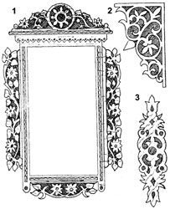

Для выполнения прорезной резьбы на простроганную или отшлифованную поверхность заготовки из древесины или фанеры переносят рисунок по шаблону или через кальку. В вырезаемых контурах просверливают отверстия, в них заводят пилку лобзика и выпиливают контур рисунка на выпиловочном столике.

***Плоской, прорезной и контурной резьбой*** украшали русскую мебель.  
Прорезную *резьбу с рельефным рисунком* называют ***ажурной***. Этой резьбой украшали мебель мастера стилей **барокко** и **рококо**.

Если прорезную резьбу приклеивают или прибивают к деревянной основе, то ее называют ***накладной***.

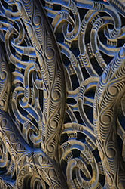  
Характеристика ***рельефной резьбы*** сразу предполагает разделение ее на *два подвида* - ***плоскорельефную*** и ***глухую рельефную***. Последняя, к тому же, имеет два самостоятельных направления - ***барельефная резьба*** (имеющая низкий рельеф) и ***горельефная*** (имеющая высокий рельеф).

Суть ***рельефной резьбы*** в том, что сам узор (рисунок) формируется путем выборки фона вокруг него.

Эта выборка может быть равномерной по глубине. Формируемый узор (рисунок) и фон вокруг него будут стандартными по всей площади композиции. Это ***плоскорельефная резьба***.

Если же резьба выполнена с высоким рельефным узором, который практически исключает наличие плоских поверхностей, то это глухая ***рельефная резьба***. Термин "*глухая*" происходит оттого, что данный вид предполагает наличие непрорезанного (глухого) фона.

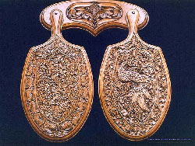

Рельефная резьба (особенно ***горельефная***) привлекательна своей декоративностью, выразительностью, богатством композиции. Если плоскорельефная резьба характеризуется некоторой "приглаженностью", то горельефная - это настоящий ландшафт в миниатюре, со своими возвышенностями и впадинами, это уже приближение к фантазиям природы.

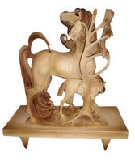  
Мастера рельефной резьбы создают настоящие шедевры, задействуя в своих работах элементы всех видов - прорезной, геометрической, скульптурной резьбы. Именно соединяя в композиции все виды резьбы, можно добиться совершенства в данном виде творчества. Но путь к этому лежит только через овладение каждым видом, каждым приемом в отдельности. Опять же - от простого к сложному.

**Рабочее место резчика** по дереву может состоять из обыкновенного стола и стула, а также из верстаков, приспособленных и оборудованных для этих целей. Высота крышки верстака должна быть на уровне локтя резчика. Свет должен падать спереди и слева. Обрабатываемые изделия крепят на верстаке клиньями или винтовыми зажимами.

Для ручной художественной резьбы применяют различные режущие инструменты, в основном **стамески** (см. рис. ниже). 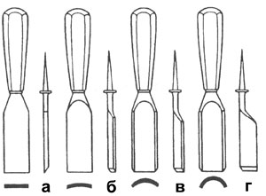

**Плоские прямые** (рис. **а**) стамески используют для зачистки фона в контурной или в рельефной резьбе.  
**Желобчатые стамески** (рис. **б, в, г**) применяют почти для всех видов резьбы.

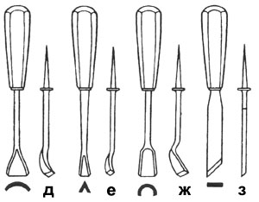

**Стамески-клюкарзы** (рис. **д**) имеют короткое полотно и длинную изогнутую шейку. Применяют их для вырезания углублений в труднодоступных местах.

**Стамески-уголки** (рис. **е**) применяют при вырезании канавок.

**Стамески-церазики** (рис. **ж**) используют для прорезания узких жилок (канавок).

**Плоские стамески-косяки** (**косячки, резаки**) (рис. **з**) бывают длинные и короткие со скосом режущей кромки под углом 30-40°.

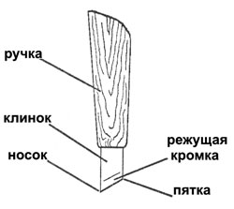  
**Ножи-резаки** разных форм применяют при геометрической и контурной резьбе, а также при выполнении изделий в технике прорезной резьбы. Основное предназначение резака — выполнение ровной, прямой канавки.

Лезвие у резака скошенное, из-за чего с одной стороны образуется носок, то есть острый угол, а с другой — пятка, то есть тупой угол. При этом лезвие скошено не только по краю» но и по плоскостям. Угол скоса по плоскостям по направлению к режущей кромке составляет примерно 15°, скос по краю — 60°.  
Толщина лезвия резака может колебаться между 5-7 и 30 мм. Длина выступающей из рукоятки части лезвия должна быть примерно 50-70 мм.

Для грубых работ применяют **долота**.  
***Стамески и долота должны иметь качественные ручки***. Их лезвия затачивают довольно остро и доводят на оселке. Следует иметь в виду, что хорошо заточенной стамеской получают высокое качество работы. Она легко режет древесину.

***Художественную резьбу по дереву начинают с разметки рисунка***. Разметку ведут с помощью линейки, циркуля, угольника, транспортира, трафаретов карандашом или шариковой ручкой.

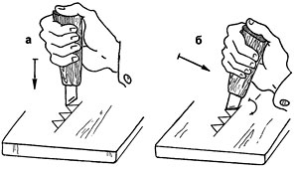

При выполнении рисунка геометрической резьбы вырисовывают прямоугольники, квадраты, треугольники (см. рис.**справа**).  
Все выемки (углубления) вырезают косячком сначала поперек волокон, а затем вдоль волокон.

Косячок берут правой рукой. Носком лезвия косячок ставят на линию разметки с небольшим наклоном к себе и, врезая лезвие в древесину, движением на себя прорезают линию. Так прорезают все средние линии.

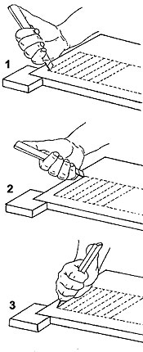  
При вырезании наклонных граней косяк наклоняют вправо (см. рис. **1**) или влево (см. рис. **3**) на угол 30-40°.

Вначале наклоном косяка вправо прорезают правые грани, затем наклоном косяка влево прорезают левые грани, при этом нельзя перерезать линию разметки.

Резать надо медленно, плавно, с равномерным нажимом на косяк. Косяк держат крепко правой рукой, иногда придерживая левой, чтобы его не уводило по направлению волокон.

На начальном этапе освоения резьбы косяк можно держать двумя руками.

При вырезании трехгранных выемок косяк держат вертикально и надрезают стороны вырезаемых треугольников от вершины к основанию. У вершины треугольника делают глубокий надрез, уменьшая его до нулевой глубины к основанию треугольника.

**Стамески — опасный режущий инструмент. Обращаться с ними осторожно.   
Не держать левую руку вблизи режущего инструмента.   
Не применять больших усилий при резании стамеской.   
При необходимости удара по ручке стамески брать ее в левую руку, киянку — в правую и, поставив стамеску по месту вырубки, наносить по ручке стамески легкие удары.   
Хранить стамески в ящике верстака или в шкафу на вырезках в рейках.   
Каждому инструменту отводить свое место.**   
 